Morgenbinnen: Dé plek voor snelle online aankopen in Nederland
In het digitale tijdperk waarin we leven, is snelheid van essentieel belang. Morgenbinnen, het webwinkeloverzicht van Nederland, speelt hier perfect op in. Met een aanbod van winkels waarbij je vandaag bestelt en morgen al in huis hebt, heeft de site in korte tijd meer dan 50.000 bezoekers getrokken. Vooral op dagen zoals de dag voor Koningsdag, Moederdag en Kerst is de populariteit van de site ongekend. Zo ontving de website 750 bezoekers 2 dagen voor Koningsdag op de pagina &lsquo;oranje kleding morgen in huis&rsquo;

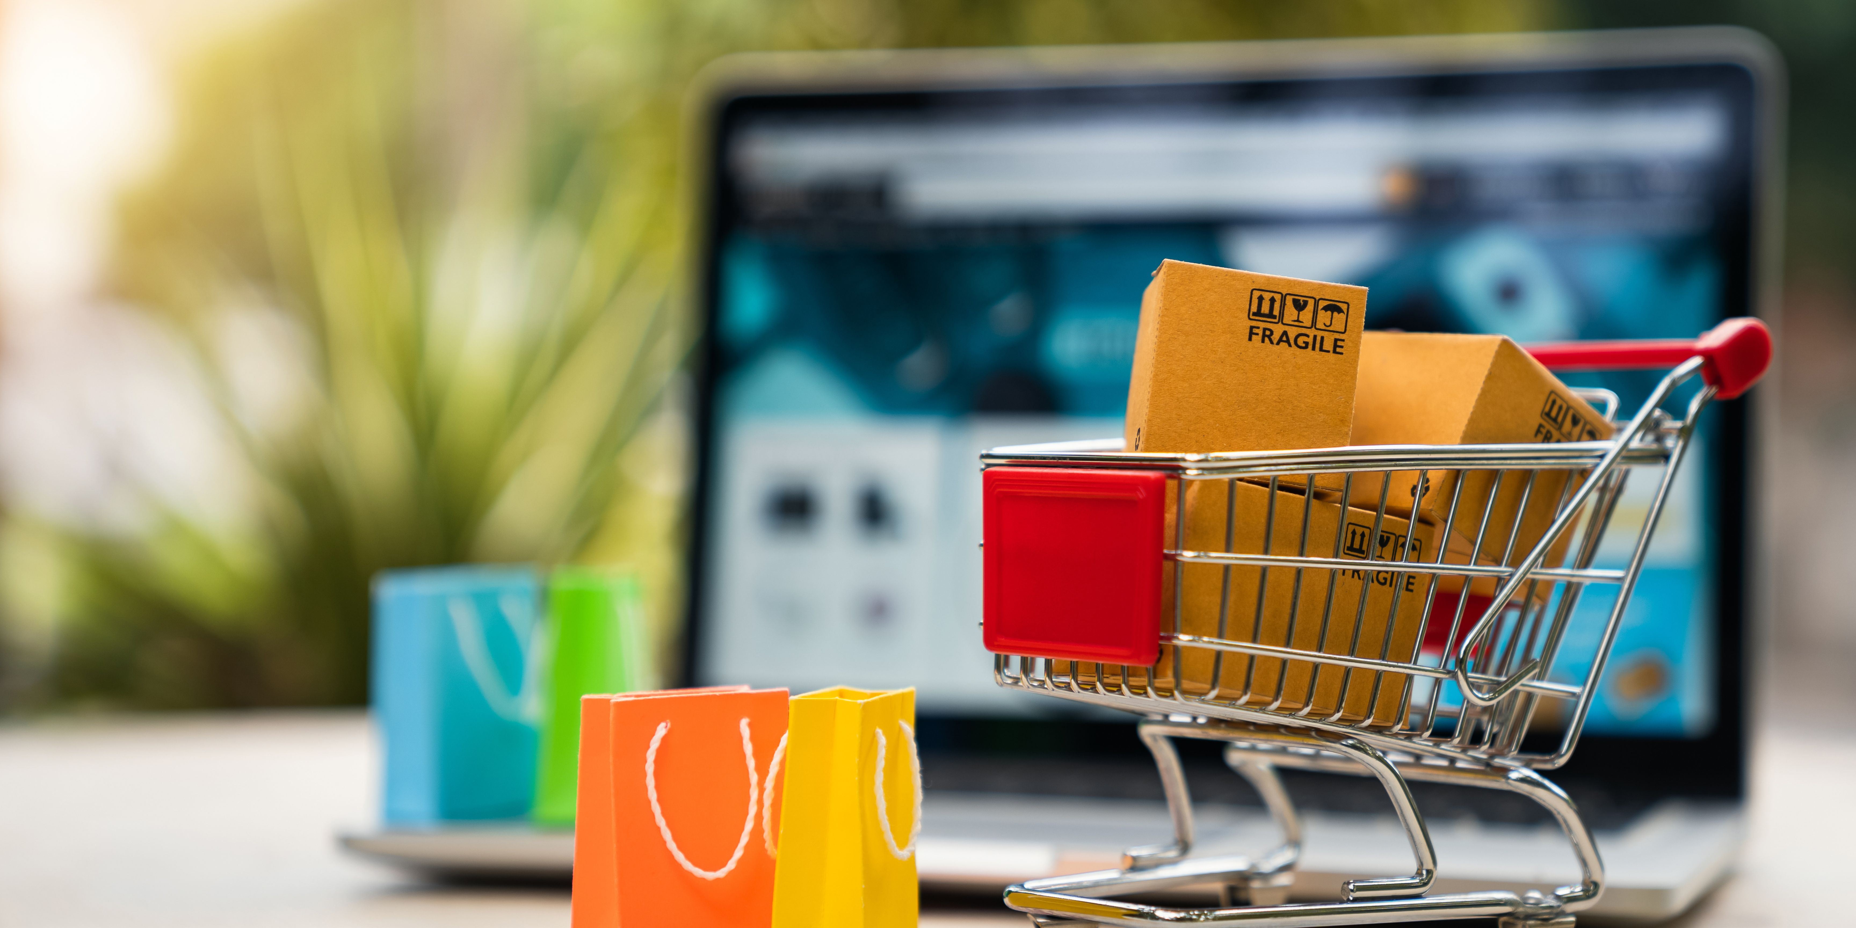

Populariteit snelle levering
Online winkelen heeft de afgelopen jaren een enorme vlucht genomen. Met de opkomst van e-commerce platforms en de groeiende behoefte aan directe emotionele bevrediging, zoeken consumenten naar manieren om hun producten zo snel mogelijk in handen te krijgen. Morgenbinnen heeft deze behoefte herkend en biedt een platform waar consumenten snel en efficiënt kunnen winkelen.

Morgenbinnen
Morgenbinnen is het webwinkeloverzicht van Nederland. Het is een platform waar consumenten winkels kunnen vinden die de belofte van 'vandaag besteld, morgen in huis' waarmaken. Hierdoor hoeft de consument zelf niet meer op zoek naar websites met een snelle levering, maar is dit allemaal al keurig op een rijtje gezet. De website is online en gratis toegankelijk voor iedereen in Nederland.

50.000 bezoekers
De website is vooral populair op dagen zoals de dag voor Koningsdag, Moederdag en Kerst. Zo had de website 750 bezoekers op 1 de pagina oranje kleding morgen in huis vlak voor Koningsdag en doet het cadeau morgen in huis pagina het de dagen voor moederdag ook erg goed. Ook de dagen voor kerst ontvangt de website duizenden bezoekers die nog snel op zoek zijn naar een mooi kerstcadeau. De website heeft ondertussen al meer dan 50.000 bezoekers gehad, maar ziet de trend wel afvlakken met corona. In de corona periode gebeurde alles online en dat zag je zeker terug in de bezoekers aantallen.
Zo zochten bijna 10.000 mensen per maand naar de zoekterm ‘vandaag besteld, morgen in huis’ dit is ondertussen wel al een beetje afgevlakt en dit wordt nu rond de 8.100 keer per maand opgezocht. Naar verwachting van de eigenaar gaat dit aantal wel weer toenemen.

Waarom is dit overzicht gemaakt?
Deze website is gemaakt om tegemoet te komen aan de groeiende behoefte van consumenten naar snelle levering. Er zochten in de corona periode dus 10.000 mensen naar winkels met een snelle levering. Er was dus gewoon vraag naar.
Naast het overzicht van 'vandaag besteld, morgen in huis' winkels, biedt Morgenbinnen ook overzichten van winkels die betalingsopties zoals Klarna, Afterpay en Billink aanbieden en ook winkels die dezelfde dag nog leveren wat ook wel same day delivery wordt genoemd.
Door het succes van Morgenbinnen zijn er ook een aantal andere sites gemaakt met een soortgelijk concept. Dit is bijvoorbeeld
Vandaag-in-huis
die weer helemaal inspeelt op de vandaag besteld, vandaag in huis winkels.

"De missie van Morgenbinnen is om consumenten een betrouwbaar en efficiënt overzicht te bieden van winkels die snel leveren," zegt Emiel, de oprichter van Morgenbinnen. "We willen dat mensen hun producten zo snel mogelijk in handen krijgen, zonder gedoe."
Een tevreden klant voegt toe: "Ik gebruik Morgenbinnen altijd als ik last-minute een cadeau nodig heb. Het heeft me al meerdere keren gered!"

Nog niet het einde
Morgenbinnen blijft zich inzetten om het winkelproces voor consumenten zo makkelijk mogelijk te laten verlopen. Met de groeiende populariteit van het platform en de positieve feedback van gebruikers, lijkt de toekomst van Morgenbinnen rooskleurig. Het is duidelijk dat snelle levering en betrouwbaarheid bovenaan het verlanglijstje van de consument staan.

Over: Glorypublisher
Glorypublisher een een platform waar mensen links en artikelplaatsingen op kunnen kopen en waar mensen links en artikelplaatsingen kunnen aanbieden. Omdat dit veelal gaat over SEO hebben wij als platform er alles aan gedaan om het beoordelen van een website op het gebied van SEO zo makkelijk mogelijk te maken.

Newsroom
View the full press release including more photos and videos in our Newsroom.
View the full press release
View all previous press releases

Contact information
Name: Emiel
Email: info@glorydigital.nl
Phone: 0637324546

